|  |  |  |
| --- | --- | --- |
| **bfo_logo** | **Кубок Беларуси среди клубов.**  14-16 августа 2020 г.  Глубокский район.  **Приглашение**  (Бюллетень №2) | **eridan_logo(прозрачный)** |

Министерство спорта и туризма Республики Беларусь, Белорусская федерация ориентирования и клуб спортивного ориентирования "Эридан" приглашают принять участие в Открытом кубке Беларуси среди клубов, который состоится в Глубокском районе Витебской области 14-16 августа 2020 года.

***Цели и задачи***

Определение сильнейшего Клуба Беларуси, популяризация спортивного ориентирования, развитие ориентирования в Глубокском районе.

***Центр соревнований***

Город Глубокое, оз. Белое, координаты: 55.118562, 27.724836

***Программа соревнований***

|  |  |  |
| --- | --- | --- |
| ***14 августа (Пятница)*** | **до 22.00** | Приезд, размещение участников. |
| ***15 августа (Суббота)*** | **11.00 – 13.00**  **13.00**  **14.00**  **14.00 – 15.00** | Регистрация участников в центре соревнований. (координаты GPS: 55.118562, 27.724836).  Открытие соревнований.  Лично-командные соревнования на средней дистанции по группам **МЖ Е, А, В.**  Старт в группах **Open 1, 2** |
| ***16 августа (Воскресенье)*** | **11.00**  **11.30 – 12.30**  **до 15:00** | Командные соревнования (эстафета 3 этапа, группы **МЖ Е, В).** Старт в группах **Open 1, 2**  Подведение итогов соревнований. Награждение победителей и призеров. Закрытие соревнований |

***Оргкомитет***

* Гл. судья – Миронов Петр 8 (029) 599-15-81
* Гл. секретарь – Михалкин Дмитрий 8 (029) 715-61-63 (dmitrii\_mihalkin@mail.ru)
* Зам. гл. судьи по дистанциям – Бригинец Константин
* Контролер БФО – Лабчевский Алексей
* Инспектор – Алексеенок Александр

***Участники***

Соревнования проводятся в группах: **М/Ж Е, А, В**.

**Open 1** - техническая сложность дистанций М16, Ж18.

**Open 2** - техническая сложность дистанций М14, Ж16

В группах Open 1, 2 старт свободный, награждение не проводится.

К участию в соревнованиях допускаются спортсмены в составе команд клубов, областей, а также спортсмены, выступающие лично. Спортсмены должны являться членами ОСО «БФО». Участники, не являющиеся членами ОСО «БФО», участвуют в соревнованиях вне конкурса. В порядке исключения, спортсмены, являющиеся гражданами Республики Беларусь, включенные в состав сборных команд областей и направленные на соревнования соответствующим областным (г. Минска) органом местного управления, допускаются к участию независимо от членства в ОСО «БФО».

В группу **Е** в личных соревнованиях допускаются спортсмены, имеющие квалификацию **КМС и выше**. В порядке исключения, по решению Главной судейской коллегии в группу **Е** могут быть допущены спортсмены, имеющие квалификацию **1** разряда, а также иностранные спортсмены.

По решению Главной судейской коллегии и при наличии соответствующей медицинской справки о допуске к соревнованиям среди взрослых могут быть допущены спортсмены младшего возраста (при достижении 14-ти лет на момент прохождения мандатной комиссии), имеющие квалификацию не ниже 1 спортивного разряда.

Для участия в группах Open 1, 2 нет ограничений.

В эстафетных соревнованиях в конкурсе принимают участие команды, состоящие из спортсменов, представляющих один клуб или одну сборную команду области (г. Минска).

Состав команды не ограничен.

***Подведение итогов***

Соревнования проводятся в соответствии с «Положением о проведении республиканских и международных спортивных соревнований по ориентированию спортивному на 2020 год».

Итоги командного первенства подводятся только для команд клубов. Очки начисляются согласно таблице №1. В зачёт идут по 3 лучших результата у мужчин и женщин на средней дистанции и по 1 лучшей эстафетной команде среди мужчин и женщин.

При равенстве очков преимущество отдаётся команде, имеющей в группе Е большее число первых мест, затем вторых мест и т.д. При равенстве аналогично рассматривают результаты группы А, затем группы В.

Таблица №1

|  |  |  |  |  |  |  |  |  |  |  |  |  |
| --- | --- | --- | --- | --- | --- | --- | --- | --- | --- | --- | --- | --- |
| **Место** | **1** | **2** | **3** | **4** | **5** | **6** | **7** | **8** | **9** | **10** | **11** | **12…** |
| Очки (лично) **Группа Е** | 100 | 97 | 94 | 91 | 89 | 87 | 85 | 83 | 81 | 80 | 79 | 78**…** |
| Очки (лично) **Группа А** | 70 | 67 | 64 | 61 | 59 | 57 | 55 | 53 | 51 | 50 | 49 | 48**…** |
| Очки (лично) **Группа В** | 50 | 47 | 44 | 41 | 39 | 37 | 35 | 33 | 31 | 30 | 29 | 28**…** |
| Очки (эстафета) **Группа Е** | 291 | 267 | 249 | 237 | 228 | 219 | 210 | 201 | 192 | 183 | 174 | 165.. |
| Очки (эстафета) **Группа В** | 141 | 117 | 99 | 87 | 78 | 69 | 60 | 51 | 42 | 33 | 24 | 15... |

***Награждение***

Команда-победитель Кубка РБ награждается кубком и дипломом, команды-призеры – дипломами соответствующих степеней. Победители и призеры в личном зачете в группе **Е** награждаются ценными призами, медалями и дипломами. Победители и призеры в группах **А, В** награждается памятными грамотами.

***Отметка***

Электронная отметка SPORTident. Организаторы могут предоставить ЧИПы в аренду. Бесконтактная система «SPORTident AIR+» использоваться не будет.

***Заявка***

Техническая заявка принимается через онлайн форму на сайте **www.orient.by** до **10 августа 2020 г. (23:59:59).**

Именную заявку, заверенную врачом диспансера, сдают при прохождении мандатной комиссии.

***Размещение***

* Полевой лагерь в центре соревнований.
* Гостиницы и базы отдыха г. Глубокого ( <http://glubokoe.vitebsk-region.gov.by/ru/obrazm/> )

***Карта и местность***

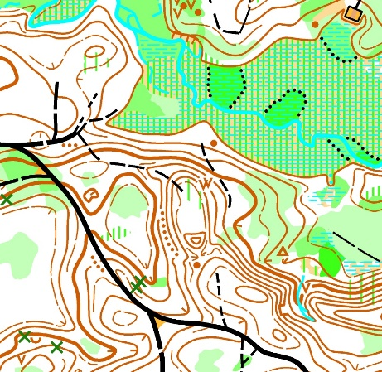Масштаб 1:10000, сечение рельефа 2,5 м. Автор: Бригинец Константин. Рисовка 2020 г.

Местность среднепересеченная, с перепадами высот на склоне до 25 м, закрыта на 85%, лес смешанных пород преимущественно средней проходимости, с хорошо развитой сетью дорог и просек. Отдельные дороги покрыты травой и видны на местности хуже ожидаемого. Грунт твердый. Болота в основном закрытые. Уровень болот соответствует обозначенному знаку. Встречаются следы санитарной чистки леса.

***Финансирование***

Расходы, связанные с организацией и проведением соревнований, несут организаторы. Расходы по участию команд в соревнованиях (проезд, размещение, питание, целевой взнос) несут командирующие организации.

* Целевой взнос в группах **М/Ж Е, А, В** – 30 руб. (1 день - 15 руб.)
* Целевой взнос в группах **Open 1, 2** –12 руб./день (при заявке после 10.08 – 15 руб./день).

Целевой взнос в группах **Open 1, 2** для участников 2002 г.р. и младше, а также пенсионерам при предъявлении пенсионного удостоверения по возрасту – 8 руб./день (при заявке после 10.08 – 10 руб./день).

* Аренда чипа – 2 руб./день.
* Заявки (кроме групп Open) после 10 августа не принимаются.
* Штраф за не приехавшего участника – 50% от целевого взноса. При оплате целевого взноса безналичным способом – за не приехавших участников взнос не возвращается.
* Почетные члены БФО – бесплатно.

Реквизиты для оплаты целевого взноса безналичным способом:

ОСО "Белорусская федерация ориентирования",

УНП: 100172873,

Адрес: г. Минск, 220005, пр. Независимости, д. 49,

БИК банка: UNBSBY2X,

IBAN: BY21UNBS30151204131040001933,

Банк: ЗАО "БСБ БАНК",

Назначение платежа: Целевой взнос на проведение соревнований.

***Схема проезда***

***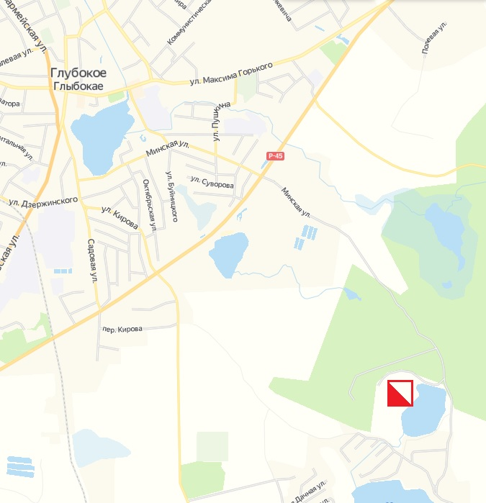***

***Удачных стартов!***

***КСО «Эридан» .***